Інформація про виконання бюджетних програм
управління комунального майна
Миколаївської міської ради за 2018 рік

Управлінням комунального майна проводиться робота, направлена на здійснення повноважень щодо реалізації права комунальної власності міста стосовно користування, володіння та розпорядження майном власності територіальної громади щодо майна як не знаходиться в користуванні галузей, узагальнює інформацію щодо обліку майна територіальної громади міста, оформлює правові документи та закріплює майно за підприємствами, установами та організаціями на праві оперативного управління або господарського відання.

Планові показники надходження коштів від оренди об’єктів нерухомого майна комунальної власності територіальної громади міста Миколаєва за звітний період виконані на 129,3%, при плані 10 500,0 тис грн, фактично надійшло коштів в сумі 13 576,0 тис грн, перевиконання склало 3 076,0 тис грн. Зокрема, кошти від оренди об’єктів нерухомого майна комунальної власності в сумі 11 313,0 тис грн перераховано до міського бюджету, а 2 263,0 тис грн – до державного бюджету.

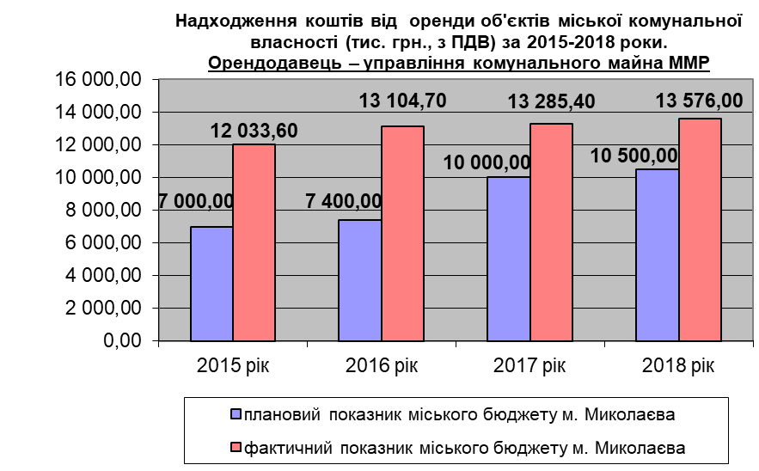

Основними факторами, що вплинули на перевиконання затверджених обсягів є ефективне використання нежитлових приміщень комунальної власності, а саме: передача в оренду комунального майна територіальної громади м. Миколаєва виключно на конкурсних засадах. Протягом 2018 року управлінням укладено 37 договорів оренди, що в порівнянні з 2017 роком на 32% більше.

У 2018 році приватизація об’єктів комунальної власності не відбувалася.

При затвердженні бюджету м. Миколаєва на 2018 рік обсяг видаткової частини управління на 2018 рік визначено у сумі 3 324,90 тис грн, з них видатки загального фонду бюджету – 3 263,40 тис грн та спеціального фонду – 61,50 тис грн.

В цілому з урахуванням внесених змін уточнений план видаткової частини з урахуванням регіональної цільової програми (Програма економічного і соціального розвитку м Миколаєва на 2018-2020 роки) складає 3 953,77 тис грн. (по загальному фонду – 3 892,27 тис грн, по спеціальному фонду – 61,5 тис грн).
Виконання видаткової частини кошторису управління за 2018 рік складає 3 939,28 тис грн, (збільшено на 1 367,59 тис грн, або на 53,18% більше порівняно з 2017 роком).
Із загального фонду бюджету управлінням проведено видатків на загальну суму 3877,78 тис грн. (+1388,09 тис грн, або 55,75% більше порівняно з 2017 роком), із спеціального фонду – 61,5 тис грн (- 20,5 тис грн, або 25% менше порівняно з 2017 роком).

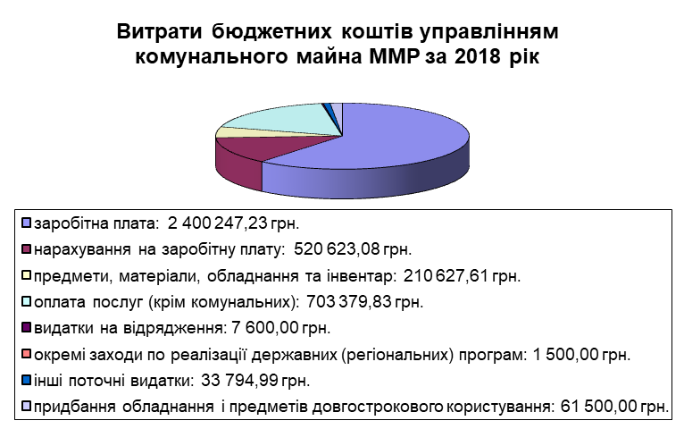

У звітному періоді кошторисні призначення направлено на:
- заробітну плату з нарахуваннями – 2 920,8 тис грн (74,15% від загального обсягу видатків). Виплата заробітної плати проводилась своєчасно, в установлені терміни, без утворення заборгованості;
- предмети, матеріали, обладнання та інвентар – 210,63 тис грн (5,35%);
- оплата послуг (крім комунальних) – 703,4 тис грн (18,0%), (з урахуванням регіональної цільової програми економічного і соціального розвитку м Миколаєва на 2018-2020 роки – 550,00 тис грн (98,21%) ;
- видатки на відрядження – 7,60 тис грн (0,19%);
- окремі заходи по реалізації державних (регіональних) програм – 1,5 тис грн (0,04%);
- інші поточні видатки – 33, 79 тис грн (0,85%);
- капітальні видатки (придбання обладнання і предметів довгострокового користування) – 61, 50 тис грн (1,56%).

З метою захисту майнових прав територіальної громади міста в 2018 році управлінням заплановано видатків за програмою економічного і соціального розвитку м. Миколаєва на 2018-2020 роки в сумі 560,0 тис грн на проведення технічної інвентаризації та виготовлення технічних паспортів на об'єкти нерухомого майна, яке належить до комунальної власності територіальної громади міста Миколаєва.
В результаті, управлінням освоєно зазначених коштів в сумі 550,00 тис грн, що складає 98,21 % виконання, економія коштів в сумі 10,00 тис грн склалась в результаті зниження ціни своєї пропозиції учасниками проведеного аукціону на загальну суму 10,0 тис грн, відповідно до ст. 29 «Електронний аукціон» Закону України «Про публічні закупівлі» від 25.12.2015 № 922-VIII.

Зокрема, використані бюджетні призначення управлінням забезпечили проведення технічної інвентаризації та виготовлення технічних паспортів на 168 об'єктах нерухомого майна комунальної власності, що в свою чергу надасть можливість управлінню в 2019 року провести державну реєстрацію права власності та внести до Державного реєстру речових прав на нерухоме майно 168 об'єктів нерухомого майна комунальної власності територіальної громади м. Миколаєва.
Насамперед, територіальна громада м. Миколаєва в особі управління отримає право щодо володіння, користування та розпорядження додатково 168 об'єктами права комунальної власності, в тому числі виконувати усі майнові операції, а саме: передавати об'єкти права комунальної власності у постійне або тимчасове користування юридичним та фізичним особам, здавати їх в оренду, продавати і купувати, використовувати як заставу, вирішувати питання їхнього відчуження, визначати в угодах та договорах умови використання та фінансування об'єктів, що приватизуються та передаються у користування і оренду, що в свою чергу призведе до збільшення надходження коштів до місцевого бюджету міста Миколаєва.

Управлінням протягом 2018 року здійснено наданих законодавством повноважень у сфері використання та розвитку комунальної власності громади, насамперед отримано листів, звернень, заяв та скарг від підприємств, установ та громадян 5604 одиниць, що на 1654 одиниць більше ніж заплановано, у зв'язку із збільшенням надходження вхідних документів від підприємств, установ та громадян, що в свою чергу збільшило навантаженість на одного працівника управління на 50 % від запланованого показника.

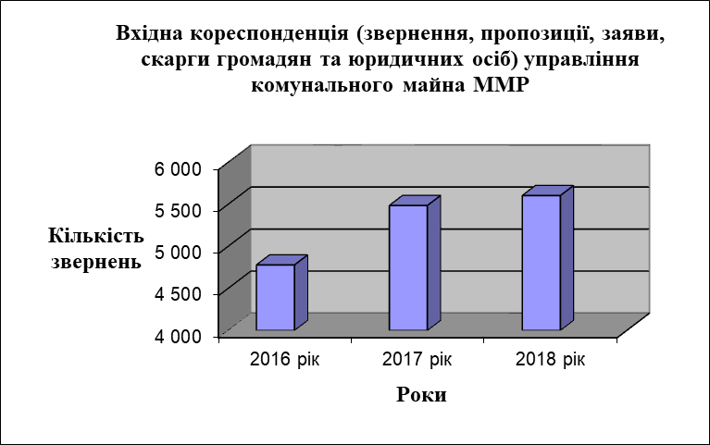

У 2018 році загальна кількість прийнятих нормативно-правових актів управлінням склала 1830 одиниць, в тому числі ненормативного характеру 1140 одиниць, що на 330 одиниць більше планового показника, а саме:
- 40 проектів рішень міської ради;
- 8 рішень виконавчого комітету міської ради з питань, що відносяться до компетенції управління;
- 61 розпорядження міського голови;
- 20 розпоряджень про передачу житлових будинків на баланс ОСББ;
- 173 розпоряджень щодо передачі майна комунальної власності установам та підприємствам міста та закріплення його на праві оперативного управління або господарського відання;
- 65 розпоряджень щодо списання з балансу підприємств та установ комунальної власності зношеного та непридатного для використання майна;
- 2 договори позички (безоплатного користування) на підставі прийнятих рішень міської ради;
- 37 договорів оренди нежитлових приміщень комунального майна;
- 274 зміни до договорів оренди нежитлових приміщень комунального майна;
- 10 актів приймання-передачі майна до комунальної власності територіальної громади м. Миколаєва.
У зв'язку із збільшенням кількості прийнятих нормативно-правових актів ненормативного характеру, зазначене збільшило навантаженість на одного працівника управління на 29,69% від планового показника.

З метою підвищенні ефективності використання та обліку комунального майна територіальної громади міста Миколаєва, забезпечення стабільності та збільшенні обсягів надходжень коштів до міського бюджету, управлінням розроблена Програма управління об’єктами комунальної власності територіальної громади міста Миколаєва, яка наразі знаходиться на розгляді постійних комісій міської ради.
Розроблення Програми спрямоване на оптимальне використання комунального майна для задоволення суспільних потреб мешканців територіальної громади міста Миколаєва.
Особлива увага приділяється майну, яке не використовується або використовується не в повному обсязі в господарській діяльності підприємств, що негативно впливає на життєдіяльність міста, збільшення дохідної частини бюджету м. Миколаєва та прозорості його наповнення.
Розроблені напрями та заходи Програми в кінцевому висновку зумовлені необхідністю забезпечення прозорості та ефективності прийняття управлінських рішень щодо комунального майна територіальної громади міста Миколаєва, а саме:
- моніторинг ефективності використання комунального майна територіальної громади міста Миколаєва комунальними підприємствами, установами та організаціями;
- забезпечити належний облік та узагальнення інформації щодо майна, яке належить територіальній громаді міста;
- забезпечити модернізацію системи передачі в орендне користування комунального майна територіальної громади міста Миколаєва (в т.ч. використання електронного майданчику Прозоро);
- забезпечити прозорість прийняття рішень про приватизацію комунального майна територіальної громади міста Миколаєва;
- залучити громадян до контролю за використанням комунального майна територіальної громади міста Миколаєва;
- привести у відповідність до чинного законодавства відношення у сфері управління майном з природними монополістами;
- створити комунальну установу для утримання та обслуговування тимчасово вільних нежитлових та житлових приміщень; приміщень, переданих в орендне користування; соціального житла;
- забезпечити облік об’єктів благоустрою загального призначення, в тому числі окремих елементів благоустрою, в т.ч. на яких розташовані зелені насадження;
- забезпечити проведення технічної інвентаризації з виготовленням правовстановлюючих документів на об’єкти житлового фонду (квартири – приблизною кількістю 10000), які є власністю територіальної громади міста Миколаєва;
- виявлення та взяття на облік безхазяйного нерухомого майна від умерлої спадщини та знахідки, і передача його до комунальної власності територіальної громади міста Миколаєва, а також розроблення механізму щодо обліку та визнання права власності за громадою на покинуті автомобілі;
- залучити інвестиції шляхом застосування механізму державно-приватного партнерства та створення публічних акціонерних товариств.
Оскільки Програмою передбачено виконання значного об’єму заходів, які вимагають певних витрат з міського бюджету, управління спільно з постійними комісіями міської ради доопрацьовують дану Програму для її прийняття міською радою.
З метою врегулювання процедури передачі в орендне користування фізичним та юридичним особам комунального майна, що перебуває у власності територіальної громади міста, управлінням підготовлено проект рішення міської ради «Про затвердження Положення про оренду комунального майна територіальної громади міста Миколаєва».

У комунальній власності територіальної громади міста перебуває:
- 42 комунальних комерційних підприємств;
- 7 комунальних некомерційних підприємств (КНП ММР «ЦПМСД»);
- 21 орган місцевого самоврядування зі статусом юридичної особи;
- 5 установ соціального захисту;
- 14 установ охорони здоров’я;
- 149 установ освіти;
- 25 установ культури;
- 18 установ фізичної культури;
- КУ ММР «Центр енергоефективності м. Миколаєва»;
- КУ ММР «Агенція розвитку Миколаєва».

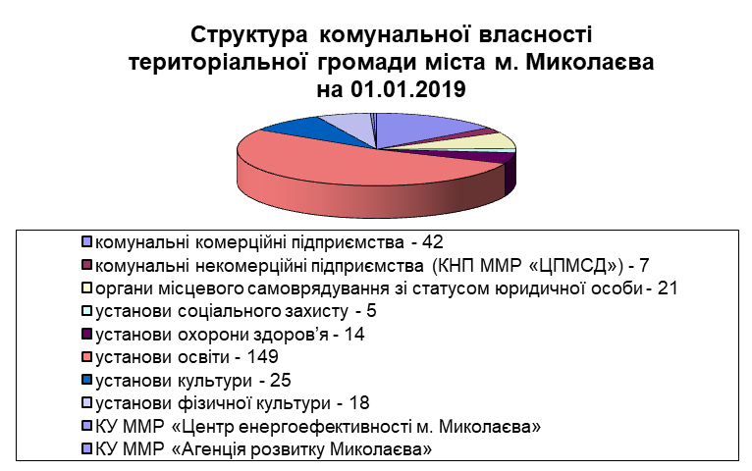

Управлінням комунального майна ММР розроблялись проекти рішень міської ради щодо створення, реорганізації, ліквідації, а також затвердження установчих документів підприємств, установ комунальної власності територіальної громади м. Миколаєва, зокрема:
- «Про затвердження Статуту КП ММР «Миколаївпастранс» (від 05.10.2018 № 41/78) та «Про внесення зміни до Статуту КП ММР «Миколаївпастранс» (від 22.11.2018 № 47/120), завдяки чому в подальшому будуть створені умови для відновлення системи комунального пасажирського автотранспорту та стабільної роботи транспортної системи м. Миколаєва в цілому.
- «Про припинення діяльності КУ «ЦПМСД» в результаті реорганізації шляхом перетворення у комунальні некомерційні підприємства» (від 18.05.2018 № 37/2) та «Про затвердження передавальних актів КУ «ЦПМСД» та статутів створених в результаті їх реорганізації шляхом перетворення комунальних некомерційних підприємств» (від 17.07.2018 № 40/1), що дозволить в подальшому значно зменшити навантаження на місцевий бюджет та залучити відповідний ресурс з державного бюджету на фінансування первинної ланки медичної допомоги населенню м. Миколаєва.
Завдяки регулярному моніторингу управлінням звітності та аналізу результатів фінансово-господарської діяльності комунальних підприємств міської ради, протягом 2018 року посилено контроль за виконанням директорами зазначених установ умов укладених з ними контрактів з питань ефективного використання (збереження) комунального майна і прибутку.

Склад комунальної власності зазнає постійних змін з об’єктивних причин, це: прийняття у комунальну власність об’єктів або їх відчуження, зміни балансоутримувача, прийняття рішень міською радою щодо припинення та створення комунальних підприємств та установ.
З метою упорядкування обліку майна громади управлінням сформовано реєстр об’єктів комунальної власності.
У власності територіальної громади міста перебувають комунальні установи та комунальні некомерційні підприємства, за якими закріплені на праві оперативного управління об’єкти нерухомого майна, що знаходяться на відповідних балансах.
До комунальної власності міста на виконання рішень міської ради у 2018 році прийнято: ОКП «Миколаївоблтеплоенерго», Вітовську центральну районну лікарню, мережі водопостачання довжиною 2427 м та водовідведення – 5 м, мережі теплопостачання довжиною 317 м, освітлювальну мережу по вул.Бузькій від ТОВ «Артіль» ЛТД, пам’ятник Менахему Мендлу Шнеєрсону.
Зокрема, прийняття ОКП «Миколаївоблтеплоенерго» та мереж теплопостачання до комунальної власності міста дозволить покращити надання послуг мешканцям міста з теплопостачання, оптимізувати структуру теплових об’єктів та проводити вчасно ремонт теплових мереж та обладнання.
А також, прийняття до комунальної власності Вітовської центральної районної лікарні також дозволить надавати більш якісні послуги з охорони здоров’я мешканцям Корабельного району.
З метою забезпечення подальшого розвитку об’єктів фізичної культури і спорту в м. Миколаєві та удосконалення їх структури управлінням комунального майна було підготовлено проекти рішень міської ради про надання згоди на прийняття до комунальної власності територіальної громади міста Миколаєва:
- об’єкта незавершеного будівництва, спортивного комплексу, що розташований по пр. Героїв України, 4;
- нежитлового об’єкта – спортивного комплексу, який знаходиться у господарському віданні державного підприємства «Науково-виробничий комплекс газотурбобудування «Зоря»-«Машпроект» до складу якого входять:
– будівля спорткорпусу з двома залами та басейном,
– стадіон спорткомплексу «Зоря».
Відповідно до прийнятого рішення міської ради після прийняття вищезазначених об’єктів до комунальної власності територіальної громади м. Миколаєва, вони будуть використовуватися без зміни цільового призначення як спортивні комплекси та не будуть відчужуватися у приватну власність.
Управлінням підготовлено та надіслано до Міністерства освіти і науки України та Міністерства економічного розвитку і торгівлі України пакет документів необхідних для прийняття відповідного рішення про передачу зазначених об’єктів Кабінетом Міністрів України.
З метою захисту майнових прав територіальної громади міста в 2018 році управлінням оформлено правовстановлюючі документи на 167 об’єктах комунальної власності та іншого речового права на 19 об’єктах.
В свою чергу, територіальна громада м. Миколаєва в особі управління комунального майна ММР отримала право щодо володіння, користування та розпорядження 186 об'єктами права комунальної власності, в тому числі виконувати усі майнові операції, а саме передавати об'єкти права комунальної власності у постійне або тимчасове користування юридичним та фізичним особам, здавати їх в оренду, продавати і купувати, використовувати як заставу, вирішувати питання їхнього відчуження, визначати в угодах та договорах умови використання та фінансування об'єктів, що приватизуються та передаються у користування і оренду. Вищезазначене призведе до збільшення надходження коштів до місцевого бюджету міста Миколаєва.

Також, з метою більш ефективного використання комунального майна підготовлено проект рішення міської ради про внесення змін до Порядку списання майна, що належить до комунальної власності територіальної громади м.Миколаєва, затвердженого рішенням міської ради від 31.05.2012 № 17/16.

Управлінням у звітному періоді приймалась участь у підготовці матеріалів до засідань комісії міськвиконкому у справах використання нежитлових приміщень комунальної власності міста.
Станом на 01.01.2019 в орендному користуванні знаходиться 808 об’єктів комунального майна загальною площею 122 160,21 кв. м (на 1982,79 кв. м більше ніж станом на 01.01.2018). Безпосередньо управлінням комунального майна ММР передано в оренду 538 об’єктів нерухомого майна загальною площею 93014,93 кв. м, у тому числі протягом 2018 року управлінням укладено 37 договорів оренди загальною площею 6627,77 кв. м, що в порівнянні з 2017 роком на 9 одиниць більше.
Крім цього, 87 об'єкт комунальної власності загальною площею 25446,26 кв.м передані в безоплатне користування (позичку).

Також, на виконання вимог Положення про оренду комунального майна за 2018 рік до міського бюджету надійшло 245,22 тис грн. від комунальних підприємств міської ради, що складає 30% від суми коштів, отриманих ними від передачі майна в оренду.

Передача в оренду комунального майна територіальної громади м. Миколаєва здійснюється виключно на конкурсних засадах. З метою збільшення надходження орендної плати до міського бюджету шляхом запровадження конкурентних засад набуття права на оренду, управлінням проведено 3 конкурси на право оренди 30 об'єктів комунального майна (у 2017 році-один конкурс на один об’єкт) та 6 конкурсів на визначення суб’єкта оціночної діяльності по 60 об'єктах комунальної власності. Це дало можливість додатково отримати до міського бюджету майже 500,0 тис грн.
За результатом проведеної управлінням претензійно-судової роботи, згідно рішень господарського суду м Миколаєва до територіальної громади міста було повернуто нерухоме майно по вул. Космонавтів,71 (37,22 кв м), по вул. Молодогвардійській, 36 (116,6 кв м.), вул. Знаменській, 41/3 (40,40 кв м), вул. Білій,2 (346,8 кв м).

На розгляді в управлінні знаходяться документи, надані орендарями з питання отримання дозволу на приватизацію шляхом викупу 25 нежитлових об’єктів.
Загальна площа зазначених об’єктів складає 4 700 кв.м.
На виконання вимог Закону України "Про приватизацію державного і комунального майна" управління підготовлено перелік окремого майна в кількості 40 об’єктів, що підлягають приватизації шляхом продажу на аукціоні.
Загальна площа зазначених об’єктів складає близько 17 000 кв.м.
У разі, прийняття міською радою рішення щодо приватизації зазначених об’єктів комунальної власності, до міського бюджету надійдуть кошти від їх продажу в сумі близько 50.0 млн.грн.

На виконання Законів України "Про приватизацію державного житлового фонду", "Про забезпечення реалізації житлових прав мешканців гуртожитків" управлінням проведено прийом, перевірку, винесено розпорядження про приватизацію наймачами 401 квартири (одноквартирних будинків, приміщень у квартирах спільного заселення) та 152 жилих приміщень у гуртожитках. Для порівняння ці показники за 2016 рік склали 587 квартир та 205 жилих об’єктів, а у 2017 – 409 квартир та 208 жилих об’єктів.
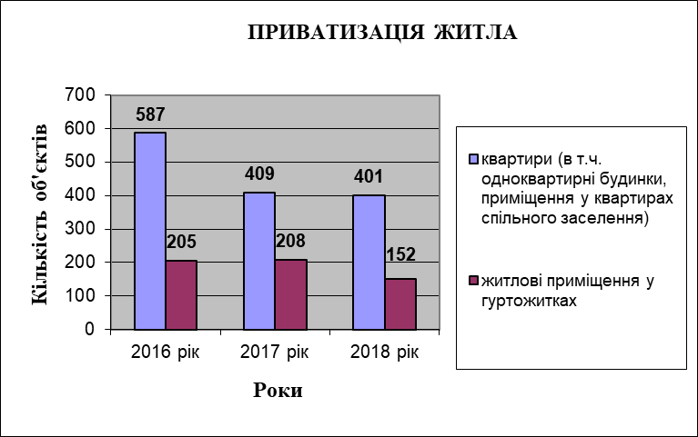
Відповідно до вимог Закону "Про забезпечення реалізації житлових прав мешканців гуртожитків" управлінням підготовлено та прийнято рішення міської ради про надання дозволів на приватизацію жилих приміщень гуртожитку по вул. Терасній, 7-а, на які були визнані права власності територіальної громади міста. За прийнятим рішенням мешканці гуртожитку зможуть реалізувати своє право на приватизацію житла.
Оформлення прав власності на займане житло надає більш широкі можливості громадянам самостійно вирішувати питання забезпечення своїх сімей житлом шляхом розпорядження цими об’єктами нерухомості, прискорює створення об’єднань співвласників будинків.
Управлінням організована чітка робота із проведення приватизації житла, що позитивно впливає на скорочення строку розгляду заяв громадян , внаслідок чого мешканці міста, звернувшись до управління, поновлюють втрачені правові документи, отримують необхідні довідки, копії якомога швидше.
Проводяться постійні особисті прийоми працівниками управління у Департаменті з надання адміністративних послуг Миколаївської міської ради, постійно надається консультаційна допомога громадянам. Матеріали щодо порядку приватизації розміщено на веб-сайті міської ради. З метою попередження порушень при приватизації житла робота проводиться у тісній співпраці з органами опіки та піклування, міграційною службою, правоохоронними органами, органами нотаріату, відділом обліку та розподілу житла Миколаївської міської ради. Управління є держателем інформації з приватизації житла за весь період дії вищезазначених Законів, відповідно, здійснюється постійна робота із надання відомостей за інформаційними запитами, запитами органів прокуратури та правоохоронних органів, інших установ та організацій.
Крім того, на виконання вимог Закону України “Про житловий фонд соціального призначення”, протягом року управлінням укладено 16 договорів найму соціального житла, яке надано для дітей-сиріт, дітей, позбавлених батьківського піклування, осіб із їх числа.

В 2019 році управлінням комунального майна ММР заплановано розробку низки проектів рішень міської ради, виконавчого комітету міської ради та розпоряджень міського голови щодо подальшого удосконалення системи управлінням за ефективним використанням (збереження) майна і прибутку комунальних комерційних підприємств міської ради, в тому числі шляхом:
- внесення змін до типової форми контракту з керівниками комунальних комерційних підприємств в частині умов і розмірів оплати їх праці, посилення відповідальності за неефективне використання та збереження комунального майна;
- затвердження положення про порядок призначення керівників комунальних комерційних підприємств;
- встановлення порядку використанням прибутків комунальних комерційних підприємств;
- визначення критеріїв утворення та затвердження порядку утворення наглядових рад комунальних комерційних підприємств;
- затвердження статутів комунальних комерційних підприємств в нових редакціях у відповідності до вимог чинного законодавства України та нормативно-правових актів органів місцевого самоврядування.

